Les différents poste dans le football pour les Courtoises:
La défense :
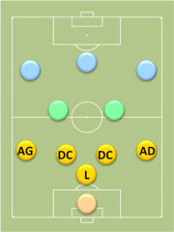

Gardien de but (G):
Pas très compliqué à comprendre, le gardien empêche le ballon de franchir la ligne de but. Lorsqu’il est dans son grand rectangle il peut utiliser toutes les parties de son corps afin d’empêcher le ballon de franchir la ligne. Il ne peut par contre pas prendre la balle en main lors d’une passe en retrait d’un de ses coéquipiers. Une fois le ballon arrêté et dans ses mains il peut dégager que ce soit à l’aide de ses mains ou de ses pieds.

Les défenseurs centraux (DC):
Les défenseurs constituent le dernier rempart avant que les attaquants se retrouvent face au gardien. Pour cette place on préfèrera des footballeurs puissants n’ayant pas peur d’aller dans au duel ou encore des contacts. Le rôle principal d’un DC est de stopper ou de perturber une attaque adverse. Dans une paire de DC, il faut qu’au moins un des deux ait de préférence une bonne pointe de vitesse afin de savoir contrer un attaquant vif et rapide. Souvent cantonné en défense, il peut monter lors de coups francs ou de corners en faveur de son équipe pour apporter le nombre. Il peut monter à d’autres occasions en fonction de l’adversaire ou de la mise en place tactique
Les arrières gauches/backs gauches/droits (AG/AD) :
Le rôle principal d’un arrière est de protéger les côtés en empêchant les adversaires de déborder ou de rentrer dans le centre du jeu, il doit perturber l’adversaire et sa transmission de balle. Contrairement au DC, il doit être plus en mouvement et plus rapide afin de ne pas se faire déborder lors d’une passe en profondeur par exemple. Il a également un rôle plus offensif qu’un DC, car il peut monter sur son côté pour soutenir l’attaque ou un ailier par exemple.

Le milieu :
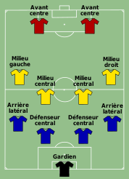

Milieu central :
Il fait la liaison entre l’attaque et la défense. Il aide à contrôler le jeu, chercher des ouvertures lors d’attaque mais soutient les défenseurs lors d’attaques adverses. Il peut avoir plusieurs rôles (voir plus bas).

Milieu central (MC) à vocation défensif (Mdef):
Le Mdef est souvent positionné devant les DC. Généralement son but est de récupérer la balle et de la donner rapidement. Il couvre une très large partie du terrain donc il faut quelqu’un d’endurant. Il peut également avoir un rôle plus offensif et lancer des contre-attaques.
Milieu relayeur :
Il n’est pas cantonné à un rôle purement défensif ou offensif. Il dispose généralement d’une bonne frappe, d’une bonne technique et d’une bonne qualité de passe. Il peut aussi bien apporté un soutien en attaque qu’en défense.
Milieu offensif (MO) :
Il est considéré comme attaquant mais un peu en retrait de celui-ci. Il s’agit souvent d’un joueur avec une technique et une vista au-dessus de la norme qui en un geste peut décider d’une action. Il est le distributeur du jeu(vers les ailes ou vers son attaquant de point). Il élimine le joueurs adverses pour offrir de l’espace aux autres attaquants de l’équipe.
Milieux latéraux (MG-MD) :
Ils jouent plus hauts que les AG ou les AD, ils font le couloir qui leur est attribué et mène les attaques de leur côté, ils doivent effectuer des appels et être doté d’une vision de jeu. Il est également important qu’il dispose d’un bon centre dans les pieds afin de centrer après avoir éliminé un joueur par exemple.

L’attaque :
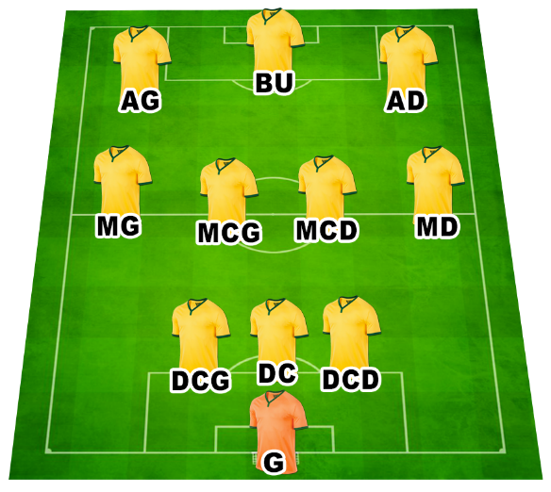
Le buteur (BU) :
Son objectif comme son nom l’indique est de marquer des buts,… Il touchera généralement moins de ballon que le reste de l’équipe. Il existe différents types d’attaquants (attaquant de soutient, renard des surfaces,…). Il participe rarement au phase purement défensive de son équipe excepté par exemple sur coup franc ou sur corner.
Ailier gauche ou droit (AG-AD) :
Ce sont des attaquants qui jouent sur le côté droit ou gauche. Il peut rentrer dans le jeu afin d’adresser une passe ou à un centre à un attaquant bien placé. Il peut aussi si l’occasion se présente tirer au goal directement.

